ΠΡΟΒΛΗΜΑΤΑ ΜΑΘΗΜΑΤΙΚΩΝ
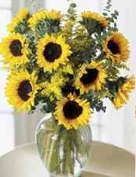
1. Η κυρία Έλενα αγόρασε λουλούδια για να στολίσει τα βάζα του σπιτιού για τη γιορτή της. Το 1/3 του ποσού που πλήρωσε το έδωσε για γαρίφαλα , το 1/6 του ποσού για τουλίπες , τα 3/18 για ηλιοτρόπια και τα υπόλοιπα για τριαντάφυλλα. Αν το ποσό που ξόδεψε για λουλούδια ήταν 48€, πόσα ξόδεψε για κάθε είδος λουλουδιού;

ΛΥΣΗ :

ΑΠΑΝΤΗΣΗ :
Για γαρίφαλα ξόδεψε το 1/3 των 48 € δηλαδή __________
Για _______________________________________________________________________
Για________________________________________________________________________
Για ________________________________________________________________________
2. Ένας έμπορος είχε μια κορδέλα. Από αυτήν πούλησε την πρώτη μέρα τα 3/16 , τη δεύτερη μέρα τα 3/8 και την τρίτη μέρα το 1/4. Απούλητα έμειναν 6 μέτρα κορδέλας. Πόσα μέτρα ήταν όλη η κορδέλα;
( Σκέψου πρώτα τι μέρος της κορδέλας πουλήθηκε και τι μέρος έμεινε απούλητο. )

ΛΥΣΗ :

ΑΠΑΝΤΗΣΗ: _________________________________________________________________
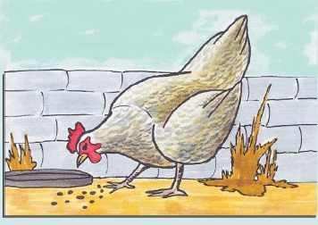
3. Ρώτησαν ένα πτηνοτρόφο πόσες κότες έχει και εκείνος τους απάντησε πως είναι περισσότερες από 200 και λιγότερες από 220. Τους είπε ακόμη πως όταν τις χωρίζει σε ομάδες των 21 ή των 70 περισσεύουν πάντα 9. Πόσες είναι τελικά οι κότες του;

ΛΥΣΗ:

ΑΠΑΝΤΗΣΗ: _________________________________________________________________

